МЭРИЯ ГОРОДА НОВОСИБИРСКА

ПОСТАНОВЛЕНИЕ

От 06.08.2018 № 2880

О проекте межевания территории квартала 010.03.07.01 в границах проекта планировки территории центральной части города Новосибирска

В целях определения местоположения границ образуемых и изменяемых земельных участков, в соответствии с Градостроительным кодексом Российской Федерации, решением Совета депутатов города Новосибирска от 24.05.2017 № 411 «О Порядке подготовки документации по планировке территории и признании утратившими силу отдельных решений Совета депутатов города Новосибирска», постановлениями мэрии города Новосибирска от 20.10.2017 № 4765 «О проекте планировки и проектах межевания территории центральной части города Новосибирска», от 30.05.2018 № 1909 «О подготовке проекта межевания территории квартала 010.03.07.01 в границах проекта планировки территории центральной части города Новосибирска», руководствуясь Уставом города Новосибирска, ПОСТАНОВЛЯЮ:
1. Утвердить проект межевания территории квартала 010.03.07.01 в границах проекта планировки территории центральной части города Новосибирска (приложение).
2. Присвоить адреса образуемым земельным участкам согласно приложению 1 к проекту межевания территории квартала 010.03.07.01 в границах проекта планировки территории центральной части города Новосибирска.
3. Департаменту строительства и архитектуры мэрии города Новосибирска разместить постановление на официальном сайте города Новосибирска в информационно-телекоммуникационной сети «Интернет».
4. Департаменту информационной политики мэрии города Новосибирска в течение семи дней со дня издания постановления обеспечить опубликование постановления.
5. Контроль за исполнением постановления возложить на заместителя мэра города Новосибирска – начальника департамента строительства и архитектуры мэрии города Новосибирска.
Мэр города Новосибирска | А. Е. Локоть

Кухарева
2275050
ГУАиГ
Приложение
к постановлению мэрии
города Новосибирска
от 06.08.2018 № 2880

ПРОЕКТ
межевания территории квартала 010.03.07.01 в границах проекта планировки территории центральной части
города Новосибирска

1. Текстовая часть проекта межевания территории (приложение 1).
2. Чертеж межевания территории (приложение 2).

____________

Приложение 1
к проекту межевания территории квартала 010.03.07.01 в границах проекта планировки территории центральной части города Новосибирска

ТЕКТОВАЯ ЧАСТЬ
проекта межевания территории

Условный номер  образуемого  земельного  участка на  чертеже  межевания  территории | Учетный  номер  кадастрового квартала | Вид разрешенного  использования образуемого земельного участка в соответствии с  проектом планировки территории | Площадь  образуемого земельного участка, га | Адрес земельного  участка | Возможный способ образования  земельного участка

1 | 2 | 3 | 4 | 5 | 6
ЗУ1 | 54:35:101051 | Среднеэтажная жилая застройка | 0,2615 | Российская Федерация, Новосибирская область, город Новосибирск, ул. Писарева, 80/1 | Перераспределение земельных участков с кадастровыми номерами 54:35:101051:511, 54:35:101051:122 и земель, государственная собственность на которые не разграничена

____________

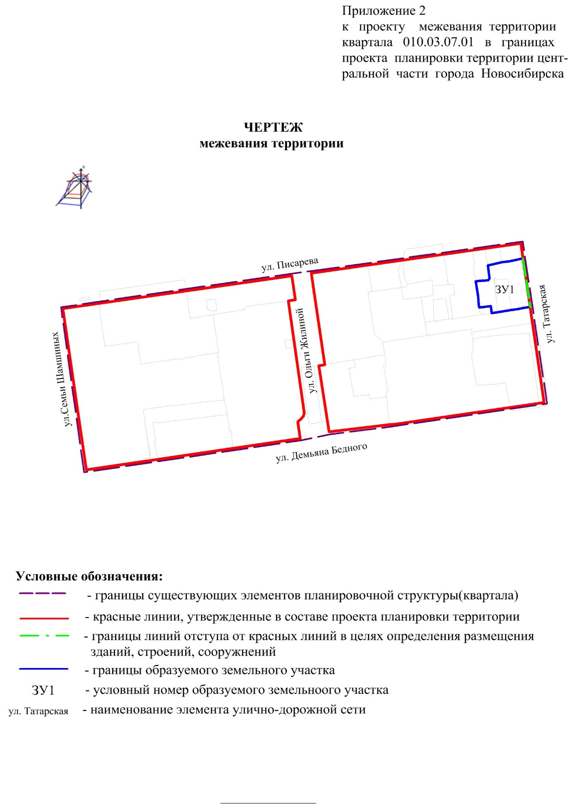
линии отступа от красных линий в целях определения мест размещения зданий, строений, сооружений

